Памятка для родителей о безопасности детей в летний период

Чтобы дети были отдохнувшими, здоровыми и живыми надо помнить ряд правил и условий при организации их отдыха с родителями, друзьями:
- формируйте у детей навыки обеспечения личной безопасности
- проведите с детьми индивидуальные беседы, объяснив важные правила, соблюдение которых поможет сохранить жизнь
- решите проблему свободного времени детей, используя различные ресурсы и возможности
Помните! Поздним вечером и ночью (с 23.00 до 6.00 часов местного времени в летний период) детям и подросткам законодательно запрещено появляться на улице без сопровождения взрослых
- постоянно будьте в курсе, где и с кем ваш ребенок, контролируйте место пребывания детей
- не разрешайте разговаривать с незнакомыми людьми. Объясните ребенку, что он имеет полное право сказать «нет» всегда и кому угодно, если этот «кто-то» пытается причинить ему вред
- объясните детям, что ни при каких обстоятельствах нельзя садиться в машину к незнакомым людям
- убедите ребенка, что вне зависимости от того, что произошло, вы должны знать о происшествии, ни в коем случае не сердитесь, всегда примите его сторону. Объясните, что некоторые факты никогда нельзя держать в тайне, даже если они обещали хранить их в секрете
- плавание и игры на воде кроме удовольствия несут угрозу жизни и здоровью детей. Когда ребенок в воде, не спускайте с него глаз, не отвлекайтесь – подчас минута может обернуться трагедией
- обязательно объясните детям, что они не должны купаться в одиночку, а также нырять в незнакомом месте

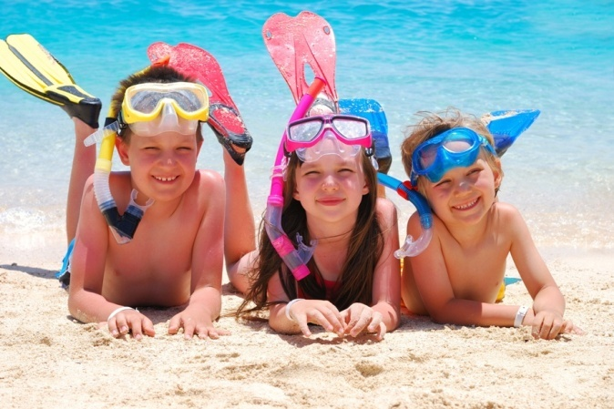
- изучите с детьми правила езды на велосипедах, скутерах, мопедах и мотоциклах
- взрослый, который присматривает за купающимися детьми, должен сам уметь плавать, оказывать первую помощь, владеть приемами проведения искусственного дыхания и непрямого массажа сердца.
- чтобы не стать жертвой или виновником дорожно – транспортного происшествия, обучите детей правилам дорожного движения, научите их быть предельно внимательными на дороге и в общественном транспорте
- проявляйте осторожность и соблюдайте все требования безопасности, находясь с детьми на игровой или спортивной площадке, в походе
- изучите с детьми правила езды на велосипедах, скутерах, мопедах и мотоциклах

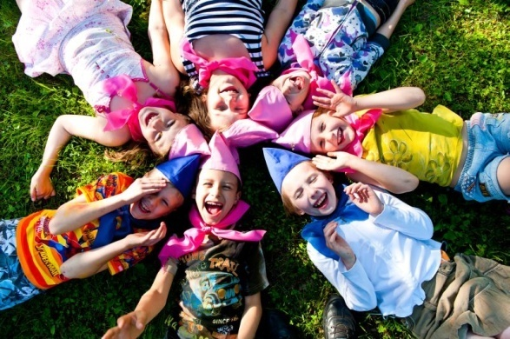
Помните! Детям, не достигшим 14 лет, запрещено управлять велосипедом на автомагистралях и приравненным к ним дорогам, а детям, не достигшим 16 лет, скутером, мопедом.
Будьте предельно осторожны с огнем. Обратите внимание детей на наиболее распространенные случаи пожаров из-за неосторожного обращения с огнем: детская шалость с огнем, непотушенные угли, шлак, зола, костры, незатушенные окурки, спички, сжигание мусора владельцами дач, садовых участков, поджог травы, короткое замыкание бытовых приборов, печей.

Помните, что от природы дети беспечны и доверчивы. Внимание у детей бывает рассеянным. Поэтому, чем чаще Вы напоминаете ребенку несложные правила поведения, тем больше вероятность, что он их запомнит и будет применять. Вы должны регулярно их напоминать.

Сохранение жизни и здоровья детей – главная обязанность взрослых!

